半导体制冷片式电脑散热器

作 者：胡绪瑞、陈志华、彭高峰、陈 虎、傅伟建
指导教师：黄宝歆、刘进忠
所在学校：潍坊学院 获奖等次：一等奖

作品简介：
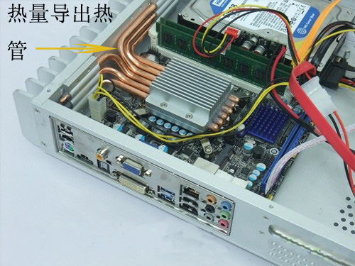

科学性：
1、半导体制冷片用于计算机的散热研究，半导体制冷片不需要任何制冷剂，可连续工作，没有污染源没有旋转部件，不会产生回转效应，没有滑动部件是一种固体片件，工作时没有震动、噪音、寿命长，安装容易，可用半导体制冷片将计算机芯片的热迅速搬运到外界传热系统。
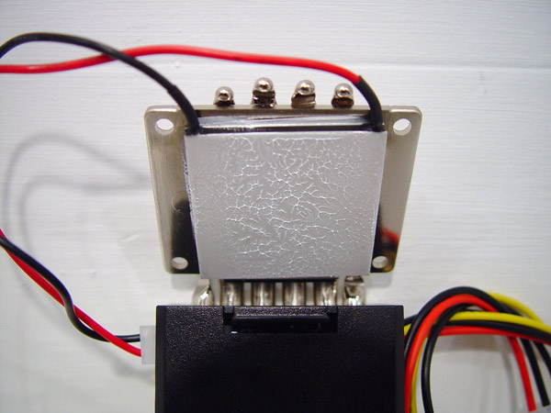
2、计算机散热系统研究。使用高效热管做传热介质将计算机内的热量疏导到保温杯座，大大降低了cpu的温度，提高处理器的性能和稳定性。得到计算机性能与cpu温度之间的关系。
创新性：
1、半导体制冷片用于计算机的散热，大大降低了cpu的温度，提高处理器的性能和稳定性。
2、设计了基于单片机的温度控制电路，使半导体制冷片式电脑散热器不仅稳定，而且更节能。
实用性：
半导体制冷片做散热器
半导体制冷片做散热器的研究，可有效降低电脑工作时处理器的温度，提高处理器的性能和稳定性。

